## 附件：

## **保亭县人民医院120停车棚转移安装项目市场询价采购清单**

|  |  |  |  |
| --- | --- | --- | --- |
| **序号** | **位置和问题概述** | **数量（平方米）** | **合计** |
| 1 | 使用原有材料，在图 中位置各搭建停车棚 | 257.2平方米 |  |

以上报价含税及包含产品质保期内服务过程中可能产生的其他费用，如有条件可到医院对施工项目进行考察。

报价单位： （盖章）

联 系 人： 身份证号：

## 电 话： 日 期：2024年10月 日

材料所在位置：

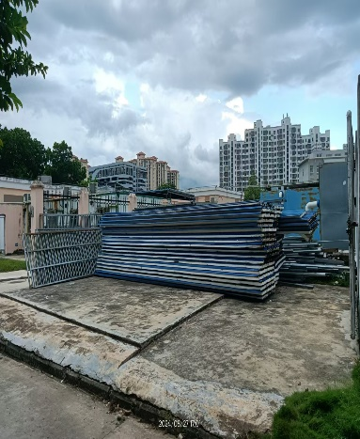

安装所在位置：

